K9R54/1-230X1

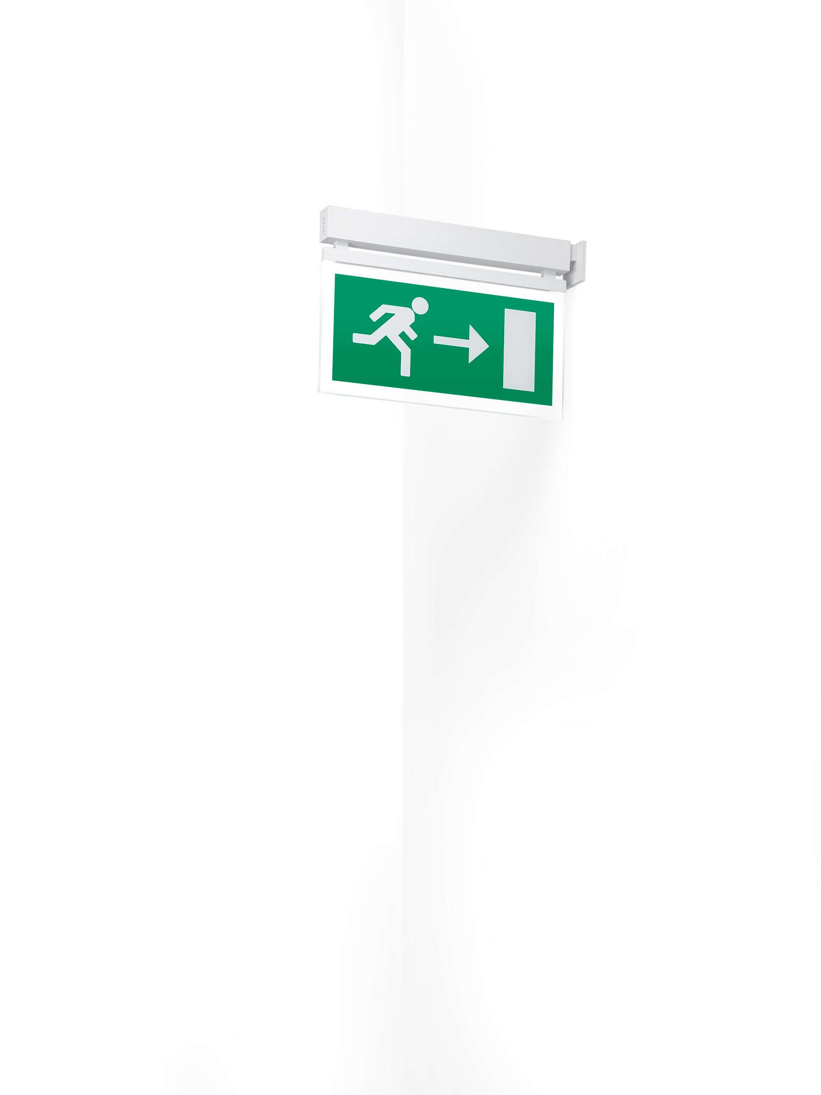
Diseño minimalista alumbrado de emergencia grande señalización (f) por un y ambos lados. Montaje perpendicular a la pared. Centralizada. Dimensiones: 324 mm x 26 mm x 63 mm. Carcasa zamak con recubrimiento en polvo, apertura sin tornillos, conexión eléctrica automática, terminales de cable sin tornillos (hasta 2.5mm²). Placa de señalización con lados iluminados. Lumen emergencia: 80 lm. Consumo de energía: 3.7 W. Tensión: 220-230V. La distancia de visualización del pictograma es 26 m. Para uso con sistema de baterías centralizadas a 230 V AC/DC. Modo permanente. Clase de aislamiento: clase II. Seguridad fotobiológic IEC/TR 62778: RG0. Zamak con recubrimiento en polvo carcasa, RAL9003 - blanco. Grado de protección IP: IP40. Grado de protección IK: IK04. Comprobación del filamento: 850°C. Certificaciones: CE, ENEC. La luminaria ha sido desarrollada y producida según la norma EN 60598-1 en una empresa certificada ISO 9001 e ISO 14001.

